

**Су шаруашылығы саласындағы мемлекеттік көрсетілетін қызмет регламенттерін бекіту туралы**

***Күшін жойған***

Жамбыл облысы әкімдігінің 2018 жылғы 14 маусымдағы № 116 қаулысы. Жамбыл облысы Әділет департаментінде 2018 жылғы 4 шілдеде № 3886 болып тіркелді. Күші жойылды - Жамбыл облысы әкімдігінің 2022 жылғы 24 қарашадағы № 249 қаулысымен

      Ескерту. Күші жойылды - Жамбыл облысы әкімдігінің 24.11.2022 № 249 (алғашқы ресми жарияланған күнінен кейін күнтізбелік он күн өткен соң қолданысқа енгізіледі) қаулысымен.

      РҚАО-ның ескертпесі.

      Құжаттың мәтінінде тұпнұсқаның пунктуациясы мен орфографиясы сақталған.

      "Қазақстан Республикасындағы жергілікті мемлекеттік басқару және өзін-өзі басқару туралы" Қазақстан Республикасының 2001 жылғы 23 қаңтардағы Заңына, "Мемлекеттік көрсетілетін қызметтер туралы" Қазақстан Республикасының 2013 жылғы 15 сәуірдегі Заңына сәйкес Жамбыл облысының әкімдігі **ҚАУЛЫ ЕТЕДІ:**

      1. Қоса беріліп отырған:

      1) "Су объектілерін оқшауланған немесе бірлесіп пайдалануға конкурстық негізде беру" мемлекеттік көрсетілетін қызмет регламенті;

      2) "Жерүсті су объектілері жоқ, бірақ ауызсу сапасындағы жерасты суларының жеткілікті қоры бар аумақтарда ауызсумен және шаруашылық-тұрмыстық сумен жабдықтауға байланысты емес мақсаттар үшін ауызсу сапасындағы жерасты суларын пайдалануға рұқсат беру" мемлекеттік көрсетілетін қызмет регламенті бекітілсін.

      2. "Жамбыл облысы әкімдігінің табиғи ресурстар және табиғат пайдалануды реттеу басқармасы" коммуналдық мемлекеттік мекемесі заңнамада белгіленген тәртіппен:

      1) осы қаулының әділет органдарында мемлекеттік тіркелуін;

      2) осы қаулы мемлекеттік тіркеуден өткеннен кейін он күнтізбелік күн ішінде оны ресми жариялауға мерзімді баспа басылымдарына жіберуді;

      3) осы қаулы Жамбыл облысы әкімдігінің интернет-ресурсында орналастырылуын;

      4) осы қаулыдан туындайтын, басқа да шаралардың қабылдануын қамтамасыз етсін.

      3. "Су шаруашылығы саласындағы мемлекеттік көрсетілетін қызмет регламенттерін бекіту туралы" Жамбыл облысы әкімдігінің 2017 жылғы 27 қарашадағы №253 қаулысының (Нормативтік-құқықтық актілерді мемлекеттік тіркеу тізілімінде №3621 болып тіркелген, Қазақстан Республикасы Нормативтік-құқықтық актілерінің эталондық бақылау банкісінде 2017 жылғы 22 желтоқсанда электрондық түрде жарияланған) күші жойылды деп танылсын.

      4. Осы қаулының орындалуын бақылау облыс әкімінің орынбасары М.Мұсаевқа жүктелсін.

      5. Осы қаулы әділет органдарында мемлекеттік тіркелген күннен бастап күшіне енеді және алғашқы ресми жарияланған күннен кейін күнтізбелік он күн өткен соң қолданысқа енгізіледі.

|  |  |
| --- | --- |
| *Облыс әкімі* | *А. Мырзахметов* |

|  |  |
| --- | --- |
|  | Жамбыл облысы әкімдігінің  2018 жылғы 14 маусымдағы   №116 қаулысымен бекітілген |

**"Су объектілерін оқшауланған немесе бірлесіп пайдалануға конкурстық негізде беру" мемлекеттік көрсетілетін қызмет регламенті**

**1. Жалпы ережелер**

      1. "Су объектілерін оқшауланған немесе бірлесіп пайдалануға конкурстық негізде беру" мемлекеттік қызметті "Су қорын пайдалануды реттеу саласындағы мемлекеттік көрсетілетін қызметтердің стандарттарын бекіту туралы" Қазақстан Республикасы Ауыл шаруашылығы министрінің 2015 жылғы 6 мамырдағы № 19-1/422 бұйрығына өзгерістер енгізу туралы" Қазақстан Республикасы Ауыл шаруашылығы министрінің 2018 жылғы 15 қаңтарда бекіткен № 27 бұйрығы (Қазақстан Республикасы Әділет министрлігінде 2018 жылғы 27 наурызында № 16656 болып тіркелген) "Су объектілерін оқшауланған немесе бірлесіп пайдалануға конкурстық негізде беру" мемлекеттік көрсетілетін қызмет стандартына сәйкес (бұдан әрі – Стандарт) "Жамбыл облысы әкімдігінің табиғи ресурстар және табиғат пайдалануды реттеу басқармасы" коммуналдық мемлекеттік мекемесі, Жамбыл облысының Тараз қаласы және аудан әкімдіктері (бұдан әрі – көрсетілетін қызметті беруші) көрсетеді.

      Өтінішті қабылдау және мемлекеттік қызметті көрсету нәтижесін беру "Азаматтарға арналған үкімет" мемлекеттік корпорациясы" коммерциялық емес акционерлік қоғамы (бұдан әрі – Мемлекеттік корпорация) арқылы жүзеге асырылады.

      2. Мемлекеттік қызмет көрсету нысаны: қағаз түрінде.

      3. Мемлекеттік қызметті көрсету нәтижесі – су объектілерін оқшауланған немесе бірлесіп пайдалануға беру туралы шешім және (немесе) конкурс қорытындылары туралы конкурстық комиссия хаттамасы негізінде қағаз түрінде "Жамбыл облысы әкімдігінің табиғи ресурстар және табиғат пайдалануды реттеу басқармасы" коммуналдық мемлекеттік мекемесі, Жамбыл облысының Тараз қаласы және аудан әкімдіктері мен конкурс жеңімпазы арасындағы су объектілерін оқшауланған немесе бірлесіп пайдалануға беру туралы келісім-шарт немесе Стандарттың 10 тармағында көзделген негіздер бойынша бас тарту туралы дәлелді жауап.

      Мемлекеттік қызметті көрсету нәтижесін беру нысаны: қағаз түрінде.

**2. Мемлекеттiк қызмет көрсету процесiнде көрсетiлетiн қызметтi берушiнiң құрылымдық бөлiмшелерiнiң (қызметкерлерiнiң) iс-қимыл тәртiбiн сипаттау**

      4. Қызмет алушының (немесе сенімхат бойынша оның өкілінің) Стандарттың 9 тармағында көрсетілген құжаттарын қабылдау қызмет көрсету ресімін (іс-қимыл) бастауға негіздеме болып табылады.

      5. Мемлекеттiк қызмет көрсету процесінің құрамына кiретiн әрбір ресімнің (іс-әрекеттің) мазмұны, оны орындаудың ұзақтығы:

      1) Мемлекеттік корпорация қажетті құжаттар топтамасын алған сәттен бастап оны кіріс хат-хабарларды тіркейтін журналға тіркейді, құжаттарды қабылдағаны туралы қызмет алушыға қолхат береді және көрсетілетін қызметті берушінің басшысына жолдайды немесе Стандарттың 10 тармағына сәйкес өтінішті кері қайтарады, 30 (отыз) минут;

      2) көрсетілетін қызметті берушінің басшысы көрсетілетін қызметті алушының өтінішін қарайды және бөлім басшысының қарауына жолдайды,

      (1 жұмыс күні);

      3) көрсетілетін қызметті берушінің бөлім басшысы қабылданған құжаттарды қарап, арнайы құрылған конкурстық комиссияға құжаттарды ұсынады, (2 жұмыс күні);

      4) конкурстық комиссия көрсетілетін қызметті алушының құжаттарын қарап, тиісті хаттаманы ресімдейді, (6 жұмыс күні);

      5) конкурстық комиссияның хатшысы өткізілген конкурстың хаттамасын бұқаралық ақпарат құралдарында және жергілікті атқарушы органның интернет-ресурстарында жариялайды, (2 жұмыс күні);

      6) көрсетілетін қызметті берушінің бөлім басшысы қолдары қойылған уақыттан бастап конкурстық комиссияның хаттамасын және қаулы жобасын облыстың (ауданның, Тараз қаласының) жергілікті атқарушы органына жолдайды, (10 жұмыс күні);

      7) көрсетілетін қызметті берушінің бөлім басшысы облыстың (ауданның, Тараз қаласының) жергілікті атқарушы органнан шешімді алғаннан кейін су объектісін оқшауланған немесе бірлесіп пайдалануға беру туралы келісім-шарттың жобасын немесе мемлекеттік қызметті беруден бас тарту туралы дәлелді жауапты дайындайды және басшысына ұсынады, (20 жұмыс күні);

      8) көрсетілетін қызмет берушінің басшысы қызмет алушымен келісім-шартқа немесе мемлекеттік қызметті беруден бас тарту туралы дәлелді жауабына қол қояды және Мемлекеттік корпорацияға жолдайды, (1 жұмыс күні);

      9) Мемлекеттік корпорация келісім-шартты немесе мемлекеттік қызметті беруден бас тарту туралы дәлелді жауапты тіркейді және қызмет алушыға ұсынады, 15 (он бес) минут.

      6. Келесі ресімді (іс-қимылды) орындауды бастауға негіз болатын мемлекеттік қызмет көрсету ресімінің (іс-қимылдың) нәтижесі:

      1) көрсетілетін қызмет берушінің басшысына жолдау;

      2) бұрыштамамен бөлім басшысына жолдау;

      3) арнайы құрылған комиссияға құжаттарды жолдау;

      4) комиссияның құжаттарды қарауы, тиісті хаттаманы ресімдеу;

      5) конкурстық комиссияның хатшысы өткізілген конкурс хаттамасының қорытындысын бұқаралық ақпарат құралдарында және жергілікті атқарушы органның интернет – ресурсында жариялау;

      6) қызмет берушінің бөлім басшысы қолдары қойылған уақыттан бастап конкурс комиссиясының хаттамасын және қаулы жобасын облыстың (ауданның, Тараз қаласының) жергілікті атқарушы органына жолдау;

      7) қызмет берушінің бөлім басшысы облыстың (ауданның, Тараз қаласының) жергілікті атқарушы органынан шешімді алғаннан кейін су объектісін оқшауланған немесе бірлесіп пайдалануға беру туралы келісім - шарттың жобасын немесе мемлекеттік қызметті беруден бас тарту туралы дәлелді жауабын әзірлеу және басшыға қол қоюға ұсыну;

      8) қызмет берушінің басшысы қызмет алушымен келісім-шартқа немесе мемлекеттік қызметті беруден бас тарту туралы дәлелді жауабына қол қою және Мемлекеттік корпорацияға жолдау;

      9) Мемлекеттік корпорация келісім-шартты немесе мемлекеттік қызметті беруден бас тарту туралы дәлелді жауабын тіркеу және қызмет алушыға ұсыну.

**3. Мемлекеттiк қызмет көрсету процесінде көрсетілетін қызметті берушінің құрылымдық бөлiмшелерiнiң (қызметкерлерiнiң) өзара iс-қимыл тәртiбiн сипаттау**

      7. Мемлекеттік көрсетілетін қызмет процесіне қатысатын көрсетілетін қызметті берушінің құрылымдық бөлімшелерінің (қызметкерлерінің) тізбесі:

      1) Мемлекеттік корпорация;

      2) қызмет берушінің басшысы;

      3) бөлім басшысы;

      4) конкурстық комиссия хатшысы;

      5) конкурстық комиссия мүшелері.

      8. Әрбір ресімнің (іс-қимылдың) ұзақтығын көрсете отырып, құрылымдық бөлімшелердің (жұмыскерлердің) арасындағы ресімдердің (іс-қимылдың) бірізділігін сипаттау:

      1) Мемлекеттік корпорация қажетті құжаттар топтамасын алған сәттен бастап оны кіріс хат-хабарларды тіркейтін журналға тіркейді, құжаттарды қабылдағаны туралы қызмет алушыға қолхат береді және көрсетілетін қызметті берушінің басшысына жолдайды немесе Стандарттың 10 тармағына сәйкес өтінішті кері қайтарады, 30 (отыз) минут;

      2) көрсетілетін қызметті берушінің басшысы көрсетілетін қызметті алушының өтінішін қарайды және бөлім басшысының қарауына жолдайды,

      (1 жұмыс күні);

      3) көрсетілетін қызметті берушінің бөлім басшысы қабылданған құжаттарды қарап, арнайы құрылған конкурстық комиссияға құжаттарды ұсынады, (2 жұмыс күні);

      4) конкурстық комиссия көрсетілетін қызметті алушының құжаттарын қарап, тиісті хаттаманы ресімдейді, (6 жұмыс күні);

      5) конкурстық комиссияның хатшысы өткізілген конкурстың хаттамасын бұқаралық ақпарат құралдарында және жергілікті атқарушы органның интернет-ресурсында жариялайды, (2 жұмыс күні);

      6) көрсетілетін қызметті берушінің бөлім басшысы қолдары қойылған уақыттан бастап конкурстық комиссияның хаттамасын және қаулы жобасын облыстың (ауданның, Тараз қаласының) жергілікті атқарушы органына жолдайды, (10 жұмыс күні);

      7) көрсетілетін қызметті берушінің бөлім басшысы облыстың (ауданның, Тараз қаласының) жергілікті атқарушы органынан шешімді алғаннан кейін су объектісін оқшауланған немесе бірлесіп пайдалануға беру туралы келісім-шарттың жобасын немесе мемлекеттік қызметті беруден бас тарту туралы дәлелді жауапты дайындайды және басшыға ұсынады, (20 жұмыс күні);

      8) көрсетілетін қызмет берушінің басшысы қызмет алушымен келісім-шартқа немесе мемлекеттік қызметті беруден бас тарту туралы дәлелді жауабына қол қояды және Мемлекеттік корпорацияға жолдайды, (1 жұмыс күні);

      9) Мемлекеттік корпорация келісім-шартты немесе мемлекеттік қызметті беруден бас тарту туралы дәлелді жауапты тіркейді және қызмет алушыға ұсынады, 15 (он бес) минут.

      9. Мемлекеттік қызмет көрсету процестеріндегі ресімдердің (іс-қимылдардың) ретін, көрсетілетін қызметті берушінің толық сипаттамасы құрылымдық бөлімшелерінің (қызметкерлерінің) өзара іс-қимылдарының сипаттамасы осы регламенттің 1 қосымшасына сәйкес мемлекеттік қызмет көрсетудің бизнес-процестерінің анықтамалығында көрсетіледі.

      Мемлекетттік қызмет көрсетудің бизнес-процестерінің анықтамалығы қызмет берушінің интернет-ресурсында http://tbr.zhambyl.gov.kz/, www. zhambyl.egov.kz/ орналастырылады.

|  |  |
| --- | --- |
|  | Жамбыл облысы әкімдігінің 2018 жылғы 14 маусымдағы  №116 қаулысымен бекітілген  "Су объектілерін конкурстық  негізде оқшауланған немесе  бірлесіп пайдалануға беру"  мемлекеттік көрсетілетін қызмет  регламентіне 1 қосымша |

**"Су объектілерін оқшауланған немесе бірлесіп пайдалануға конкурстық негізде беру" мемлекеттік қызмет көрсету бизнес-процестерінің анықтамалығы**

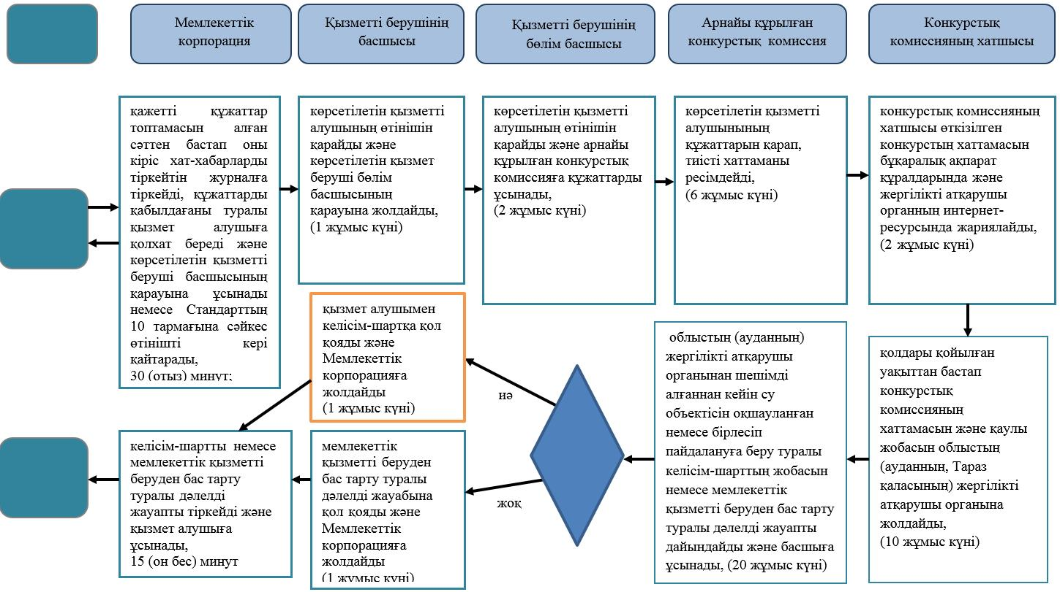

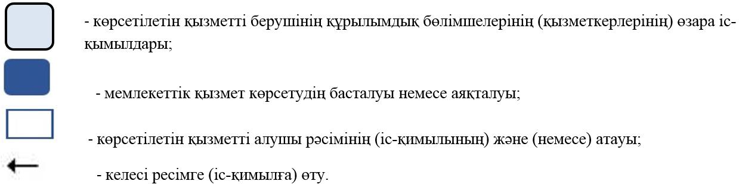

|  |  |
| --- | --- |
|  | Жамбыл облысы әкімдігінің  2018 жылғы 14 маусымдағы   №116 қаулысымен бекітілген |

**"Жерүсті су объектілері жоқ, бірақ ауызсу сапасындағы жерасты суларының жеткілікті қоры бар аумақтарда ауызсумен және шаруашылық-тұрмыстық сумен жабдықтауға байланысты емес мақсаттар үшін ауызсу сапасындағы жерасты суларын пайдалануға рұқсат беру" мемлекеттік көрсетілетін қызмет регламенті**

**1. Жалпы ережелер**

      1. "Жерүсті су объектілері жоқ, бірақ ауызсу сапасындағы жерасты суларының жеткілікті қоры бар аумақтарда ауызсумен және шаруашылық–тұрмыстық сумен жабдықтауға байланысты емес мақсаттар үшін ауызсу сапасындағы жерасты суларын пайдалануға рұқсат беру" мемлекеттік қызметті "Су қорын пайдалануды реттеу саласындағы мемлекеттік көрсетілетін қызметтердің стандарттарын бекіту туралы" Қазақстан Республикасы Ауыл шаруашылығы министрінің 2015 жылғы 6 мамырдағы №19-1/422 бұйрығына өзгерістер енгізу туралы" Қазақстан Республикасы Ауыл шаруашылығы министрінің 2018 жылғы 15 қаңтарда бекіткен №27 бұйрығы (Қазақстан Республикасы Әділет министрлігінде 2018 жылғы 27 наурызда №16656 болып тіркелген) "Жерүсті су объектілері жоқ, бірақ ауызсу сапасындағы жерасты суларының жеткілікті қоры бар аумақтарда ауызсу және шаруашылық–тұрмыстық сумен жабдықтауға байланысы жоқ мақсаттар үшін ауызсу сапасындағы жерасты суларын пайдалануға рұқсат беру" мемлекеттік көрсетілетін қызмет стандартына сәйкес (бұдан әрі – Стандарт) "Жамбыл облыс әкімдігінің табиғи ресурстар және табиғат пайдалануды реттеу басқармасы" коммуналдык мемлекеттік мекемесі (бұдан әрі – көрсетілетін қызметті беруші) көрсетеді.

      Өтінішті қабылдау және мемлекеттік қызметті көрсету нәтижесін беру "Азаматтарға арналған үкімет" мемлекеттік корпорациясы" коммерциялық емес акционерлік қоғамы (бұдан әрі – Мемлекеттік корпорация) арқылы жүзеге асырылады.

      2. Мемлекеттік қызметті көрсету нысаны – қағаз түрінде.

      3. Мемлекеттік қызметті көрсету нәтижесі – жерүсті су объектілері жоқ, бірақ ауызсу сапасындағы жерасты суларының жеткілікті қоры бар аумақтарда ауызсумен және шаруашылық-тұрмыстық сумен жабдықтауға байланысты емес мақсаттар үшін ауызсу сапасындағы жерасты суларын пайдалануға рұқсат беру туралы хат, не болмаса Стандарттың 10-тармағында көзделген негіздер бойынша бас тарту туралы дәлелді жауап.

      Мемлекеттік қызметті көрсету нәтижесін беру нысаны – қағаз түрінде.

**2. Мемлекеттiк көрсетілетін қызмет берушінің құрылымдық бөлiмшелерiнiң (қызметкерлерiнiң) мемлекеттік қызметті көрсету процесіндегі iс-қимыл тәртiбiн сипаттау**

      4. Қызмет алушының (немесе сенімхат бойынша оның өкілінің) Стандарттың 9 тармағында көрсетілген құжаттарын қабылдау қызмет көрсету ресімін (іс-қимыл) бастауға негіздеме болып табылады.

      5. Мемлекеттiк қызмет көрсету процесінің құрамына кiретiн әрбір ресімнің (іс-әрекеттің) мазмұны, оның орындалу ұзақтығы:

      1) Мемлекеттік корпорация қажетті құжаттар топтамасын алған сәттен бастап оны кіріс хат-хабарларды тіркейтін журналға тіркейді, құжаттарды қабылдағаны туралы қызмет алушыға қолхат береді және көрсетілетін қызметті берушінің басшысына жолдайды немесе Стандарттың 10 тармағына сәйкес өтінішті кері қайтарады, 30 (отыз) минут;

      2) көрсетілетін қызметті берушінің басшысы қызметті алушының өтінішін қарайды және көрсетілетін қызмет беруші бөлімінің басшысына жолдайды, (30 минут);

      3) көрсетілетін қызметті берушінің бөлім басшысы көрсетілетін қызметті алушының өтінішін заң талаптарына сәйкес қарайды және көрсетілетін қызметті берушінің жауапты маманына орындауға береді, (30 минут);

      4) көрсетілетін қызмет берушінің жауапты маманы қабылданған құжаттарды қарап, берілетін рұқсаттың жобасын немесе мемлекеттік қызметті беруден бас тарту туралы дәлелді жауапты әзірлейді және басшыға жолдайды, (27 күнтізбелік күн);

      5) көрсетілетін қызметті берушінің басшысы рұқсатқа немесе мемлекеттік қызметті беруден бас тарту туралы дәлелді жауапқа қол қояды және Мемлекеттік корпорацияға жолдайды, (1 күнтізбелік күн);

      6) Мемлекеттік корпорация рұқсатты немесе мемлекеттік қызметті беруден бас тарту туралы дәлелді жауапты тіркейді және қызмет алушыға ұсынады, (15 минут).

      6. Келесі ресімді (іс-қимылды) орындауды бастауға негіз болатын мемлекеттік қызмет көрсету ресімінің (іс-қимылдың) нәтижесі:

      1) Мемлекеттік корпорация тіркелген құжаттарды көрсетілетін қызметті берушінің басшысына жолдау;

      2) бұрыштамамен бөлім басшысына құжаттарды жолдау;

      3) бұрыштамамен жауапты маманға құжаттарды жолдау;

      4) рұқсат немесе рұқсат беруден бас тарту;

      5) рұқсатты немесе рұқсат беруден бас тартуды басшылыққа ұсыну;

      6) Мемлекеттік корпорация рұқсатты немесе рұқсат беруден бас тартуды тіркеу және қызмет алушыға ұсыну.

**3. Мемлекеттiк көрсетілетін қызмет беруішінің құрылымдық бөлiмшелерiнiң (қызметкерлерiнiң) мемлекеттік қызметті көрсету процесіндегі өзара iс-қимыл тәртiбiн сипаттау**

      7. Мемлекеттік көрсетілетін қызмет процесіне қатысатын қызмет берушілердің құрылымдық бөлімшелерінің (қызметкерлерінің) тізбесі:

      1) Мемлекеттік корпорация;

      2) қызмет берушінің басшысы;

      3) бөлім басшысы;

      4) жауапты маманы.

      8. Әрбір ресімнің (іс-қимылдың) ұзақтығын көрсете отырып, құрылымдық бөлімшелердің (жұмыскерлердің) арасындағы ресімдердің (іс-қимылдың) бірізділігін сипаттау:

      1) Мемлекеттік корпорация қажетті құжаттар топтамасын алған сәттен бастап оны кіріс хат-хабарларды тіркейтін журналға тіркейді, құжаттарды қабылдағаны туралы қызмет алушыға қолхат береді және көрсетілетін қызметті берушінің басшысына жолдайды немесе Стандарттың 10 тармағына сәйкес өтінішті кері қайтарады, 30 (отыз) минут;

      2) көрсетілетін қызметті берушінің басшысы қызметті алушының өтінішін қарайды және көрсетілетін қызмет беруші бөлімінің басшысына жолдайды, 30 (отыз) минут;

      3) көрсетілетін қызметті берушінің бөлім басшысы көрсетілетін қызметті алушының өтінішін заң талаптарына сәйкес қарайды және көрсетілетін қызметті берушінің жауапты маманына орындауға жолдайды, 30 (отыз) минут;

      4) көрсетілетін қызмет берушінің жауапты маманы қабылданған құжаттарды қарап, берілетін рұқсаттың жобасын немесе мемлекеттік қызметті беруден бас тарту туралы дәлелді жауапты әзірлейді және басшыға жолдайды, (27 күнтізбелік күн);

      5) көрсетілетін қызметті берушінің басшысы рұқсатқа немесе мемлекеттік қызметті беруден бас тарту туралы дәлелді жауапқа қол қояды және Мемлекеттік корпорацияға жолдайды, (1 күнтізбелік күн);

      6) Мемлекеттік корпорация рұқсатты немесе мемлекеттік қызметті беруден бас тарту туралы дәлелді жауапты тіркейді және қызмет алушыға ұсынады, (15 минут).

      9. Мемлекеттік қызмет көрсету процессіндегі ресімдердің (іс-қимылдардың) ретін, көрсетілетін қызметті берушінің толық сипаттамасы құрылымдық бөлімшелерінің (қызметкерлерінің) өзара іс-қимылдарының сипаттамасы осы регламенттің 1 қосымшасына сәйкес мемлекеттік қызмет көрсетудің бизнес-процестерінің анықтамалығында көрсетіледі.

      Мемлекеттік қызмет көрсетудің бизнес-процестерінің анықтамалығы қызмет берушінің интернет-ресурсында http://tbr.zhambyl.gov.kz/, www. zhambyl.egov.kz/ орналастырылды.

|  |  |
| --- | --- |
|  | Жамбыл облысы әкімдігінің  2018 жылғы 14 маусымдағы  № 116 қаулысымен бекітілген  "Жерүсті су объектілері жоқ,  бірақ ауызсу сапасындағы  жерасты суларының жеткілікті  қоры бар аумақтарда ауызсумен  және шаруашылық-тұрмыстық  сумен жабдықтауға байланысты  емес мақсаттар үшін ауызсу  сапасындағы жерасты суларын  пайдалануға рұқсат беру"  мемлекеттік көрсетілетін қызмет  регламентіне 1 қосымша |

**"Жерүсті су объектілері жоқ, бірақ ауызсу сапасындағы жерасты суларының жеткілікті қоры бар аумақтарда ауызсумен және шаруашылық-тұрмыстық сумен жабдықтауға байланысты емес мақсаттар үшін ауызсу сапасындағы жерасты суларын пайдалануға рұқсат беру" мемлекеттік қызмет көрсету бизнес-процестерінің анықтамалығы**

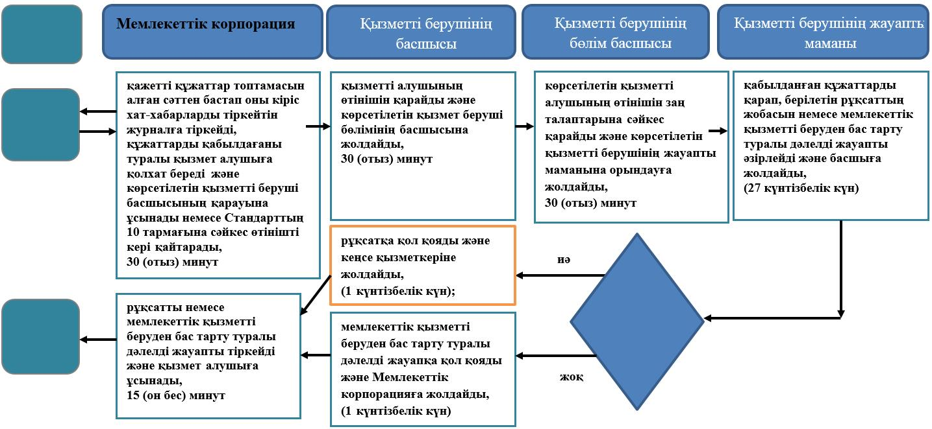

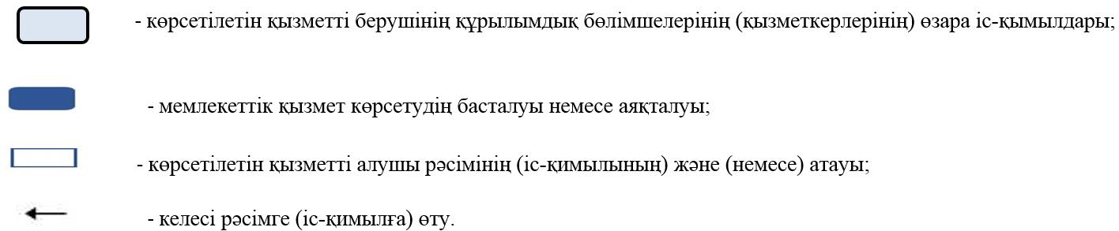

© 2012. Қазақстан Республикасы Әділет министрлігінің «Қазақстан Республикасының Заңнама және құқықтық ақпарат институты» ШЖҚ РМК